市南区六年级语文研讨活动在青岛榉园学校举行
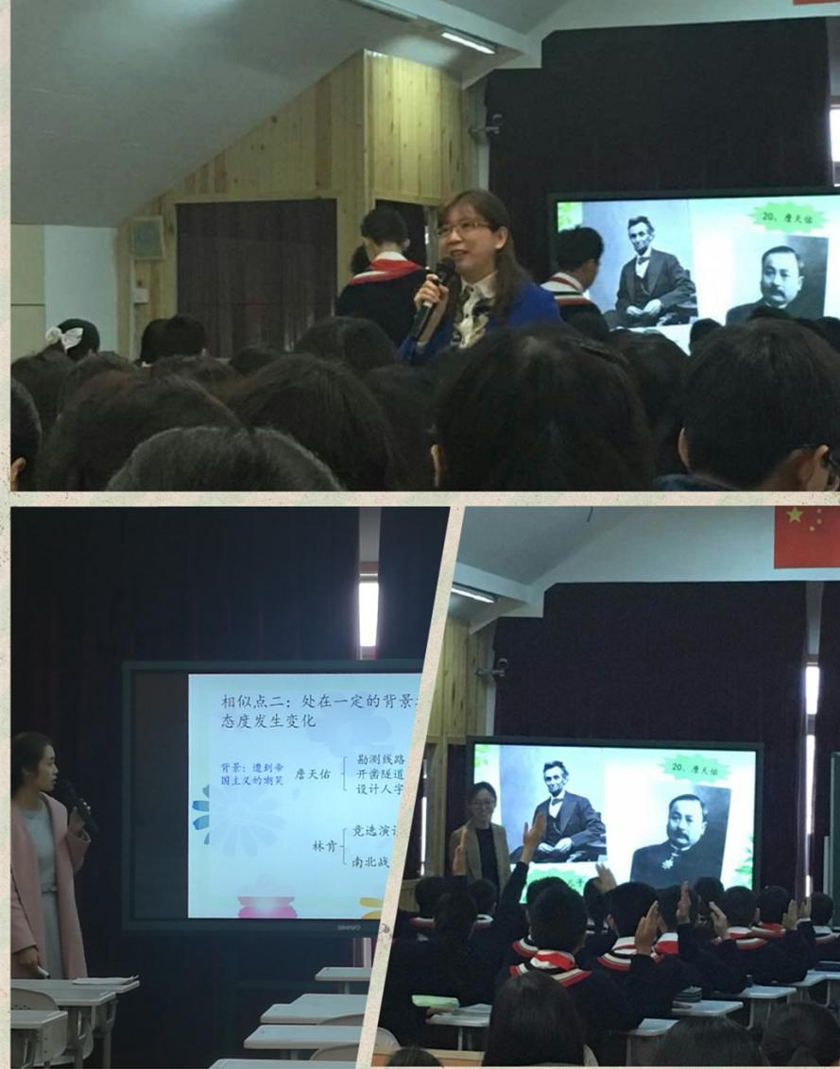
11月18日，市南区六年级语文区级研讨活动在青岛榉园学校举行。本次教研是“以探究为目的的整合与自主学习”为主题，青岛榉园学校的徐豪妮老师和张亚楠老师分别呈现了《詹天佑》《鞋匠的儿子》整合课的第一、第二课时的教学。
徐豪妮老师的课紧紧抓住教学目标，引导学生结合两篇文章的共性，以讲练结合的形式，引导学生分别归纳概括文章的内容。为了激发学生的学习兴趣，在执教中，徐老师还采用了出示简笔示意图和播放Flash等新颖有趣的方式，不仅抓住了学生猎奇的学习心理，充分调动了学生的学习积极性，也令晦涩的开凿隧道、设计“人”字形线路更加直观生动。在第二课时的执教中，张老师引导学生联系背景，在比较阅读《鞋匠的儿子》《詹天佑》两篇课文中确定了作者分别详写的事例及原因，进而归纳出确定详略的方法。在此基础上，鼓励学生小组合作拓展阅读，进一步提升了学生确定详略的应用能力，为学生进行习作六的写作提供了学习依据。整个教学过程思路清晰，环环相扣，层层推进，既加深了学生对确定详略这一学习方法的理解、运用，也锻炼了自主合作的学习能力。
市南区语文教研员徐慧颖老师在研讨中指出，老师们在整合时要注意方法的指导，重视培养学生的能力与思维，促进学生多方面的发展，构建有效课堂的教学模式。

